УТВЕРЖДАЮ
Директор ООО МБОУ ДО «ДД(Ю)Т» г. Пензы
_______________ Г.А. Виницкая
«____» ________________ 20___ г.

АЛГОРИТМЫ ОКАЗАНИЯ ПЕРВОЙ ПОМОЩИ
ПОСТРАДАВШИМ

2017 г.

СОДЕРЖАНИЕ

 | Правила проведения закрытого (непрямого) массажа сердца ............ | 3
 | Правила определения наличия пульса, самостоятельного дыхания и реакции зрачков на свет (признаки «жизни и смерти») ................................. | 5
 | Последовательность проведения искусственной вентиляции лёгких | 6
 | Первая помощь при наружном кровотечении ................................................. | 7
 | Способы временной остановки наружного кровотечения ............................. | 9
 | Первая помощь при кровотечении из носа ...................................................... | 11
 | Первая помощь при переломах костей ............................................................. | 12
 | Правила иммобилизации (обездвиживания) ................... | 13
 | Первая помощь при черепно-мозговой травме .... | 14
 | Первая помощь при поражении электрическим током ............ | 15
 | Первая помощь при термических ожогах..................... | 16
 | Первая помощь при тепловом (солнечном) ударе .......................................... | 17
 | Первая помощь при отморожении .......................................................... | 18
 | Первая помощь при общем переохлаждении ............... | 19
 | Первая помощь при отравлениях ................................... | 20
 | Первая помощь при обмороке ......................... | 22
 | Первая помощь при укусах насекомых ............................................................ | 22
 | Первая помощь при укусах ядовитых змей ..................................................... | 23
 | Удаление инородного тела из дыхательных путей приемом Геймлиха ....... | 24
 | Вынос пострадавших с использованием подручных средств . | 25
 | Положения пострадавших при транспортировке ............................................ | 26
 | Аптечка для оказания первой помощи | 27

Правила проведения закрытого (непрямого) массажа сердца

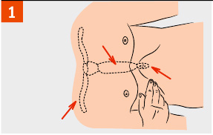 | Определите место расположения мечевидного отростка, как показано на рисунке.
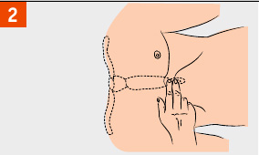 | Определите точку компрессии на два поперечных пальца выше мечевидного отростка, строго по центру вертикальной оси.
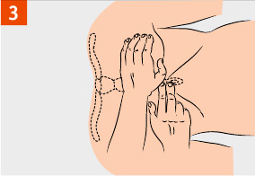 | Положите основание ладони на точку компрессии.
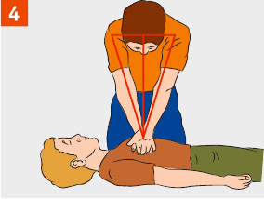 | Компрессии проводите строго вертикально по линии, соединяющей грудину с позвоночником. Компрессии выполняй плавно, без резких движений, тяжестью верхней половины своего тела. Глубина продавливания грудной клетки должна быть не менее 3–4 см, 100–110 надавливаний в 1 минуту.
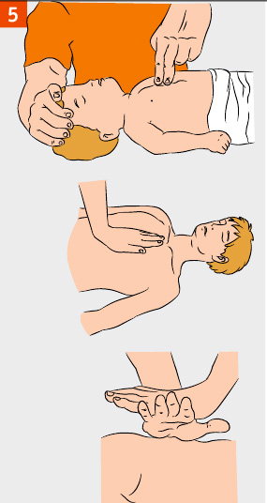 | — детям грудного возраста массаж производят ладонными поверхностями второго и третьего пальцев;  — подросткам — ладонью одной руки;  — у взрослых упор делается на основание ладоней, большой палец направлен на голову (на ноги) пострадавшего. Пальцы приподняты и не касаются грудной клетки.
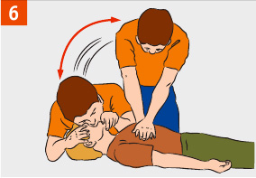 | Чередуй два «вдоха» искусственной вентиляции легких (ИВЛ) с 15 надавливаниями, независимо от количества человек, проводящих реанимацию.
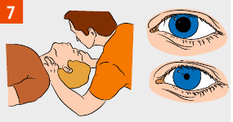 | Контролируй пульс на сонной артерии, реакцию зрачков на свет (определение эффективности реанимационных мероприятий).

Правила определения наличия пульса, самостоятельного дыхания и реакции зрачков на свет (признаки «жизни и смерти»)
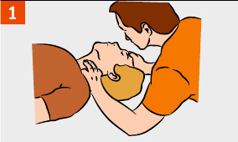 | Определить наличие пульса на сонной артерии. (Пульс есть — пострадавший жив.)
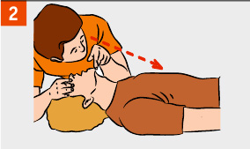 | Прислушайтесь к дыханию, установите наличие или отсутствие движений грудной клетки. (Движение грудной клетки есть — пострадавший жив.)
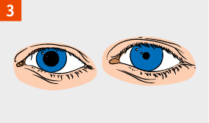 | Определить реакцию зрачков на свет, приподнимая верхнее веко обоих глаз. (Зрачки на свету сужаются — пострадавший жив.)

Последовательность проведения искусственной вентиляции легких

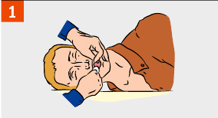 | Обеспечить проходимость верхних дыхательных путей. С помощью марли (платка) удалить круговым движением пальцев из полости рта слизь, кровь, иные инородные предметы.
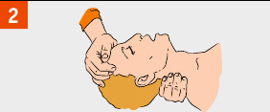 | Запрокинуть голову пострадавшего. (Приподнимите подбородок, удерживая шейный отдел позвоночника.) Не выполнять при подозрении на перелом шейного отдела позвоночника!
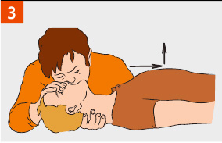 | Зажать нос пострадавшего большим и указательным пальцами. Используя устройство для искусственной вентиляции легких типа «рот-устройство-рот», герметизировать полость рта, произвести два максимальных, плавных выдоха ему в рот. Дать две-три секунды на каждый пассивный выдох пострадавшего. Контролируйте, приподнимается ли грудь пострадавшего при вдохе и опускается ли при выдохе.

Первая помощь при наружном кровотечении
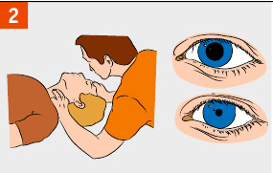 | Определить наличие пульса на сонных артериях, наличие самостоятельного дыхания, наличие реакции зрачков на свет.
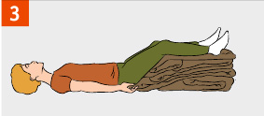 | При значительной кровопотере: уложить пострадавшего с приподнятыми ногами.
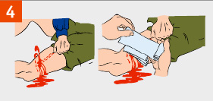 | Остановить кровотечение!
Вызвать (самостоятельно или с помощью окружающих) «скорую помощь».
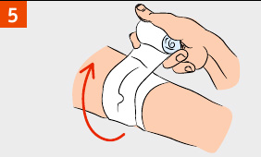 | Наложить (чистую) асептическую повязку.
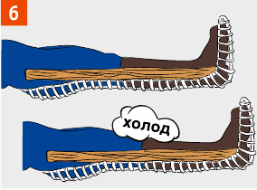 | Обеспечить неподвижность поврежденной части тела. Положить холод (пакет со льдом) на повязку над раной (на больное место).
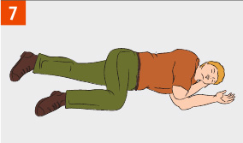 | Придать пострадавшему устойчивое боковое положение.
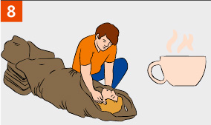 | Защитить пострадавшего от переохлаждения, дать обильное теплое сладкое питье.

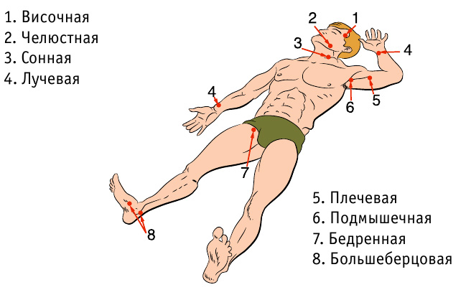
На конечностях точка прижатия артерии к кости должна быть выше места кровотечения. На шее и голове — ниже раны или в ране (прижать пальцем).

Способы временной остановки наружного кровотечения

Зажать кровоточащий сосуд (рану)
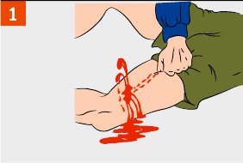 | Артерию следует сильно прижать мякотью двух-четырех пальцев или кулаком к близлежащим костным образованиям до исчезновения пульса. Пальцевое прижатие артерии болезненно для пострадавшего и требует большой выдержки и силы от оказывающего помощь. До наложения жгута не отпускать прижатую артерию, чтобы не возобновилось кровотечение.

Наложить давящую повязку или выполнить тампонаду раны
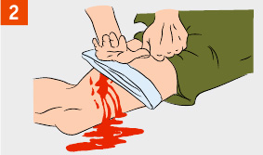 | Если давящая повязка промокает, поверх нее наложить еще несколько плотно свернутых салфеток и крепко надавить ладонью поверх повязки.

Наложить кровоостанавливающий жгут
Жгут – крайняя мера временной остановки артериального кровотечения.
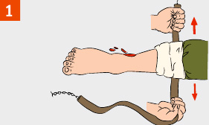 | Наложить жгут на мягкую подкладку (элементы одежды пострадавшего) выше раны и как можно ближе к ней. Подведи жгут под конечность и растяни.
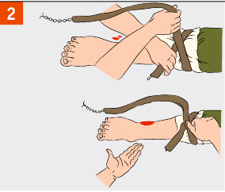 | Затяните первый виток жгута и проверьте пульсацию сосудов ниже жгута или убедитесь, что кровотечение из раны прекратилось, а кожа ниже жгута побледнела.
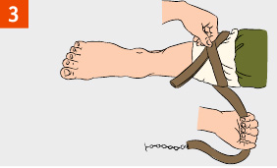 | Наложите последующие витки жгута с меньшим усилием, накладывая их по восходящей спирали и захватывая предыдущий виток.
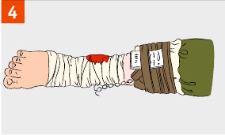 | Вложите записку с указанием даты и точного времени под жгут. Не закрывайте жгут повязкой или шиной.
Срок нахождения жгута на конечности 1 час, по истечении которого жгут следует ослабить на 10–15 минут, предварительно зажав сосуд, и снова затянуть, но не более чем на 20–30 минут.

Остановка наружного кровотечения жгутом-закруткой
(Более травматичный способ временной остановки кровотечения!)
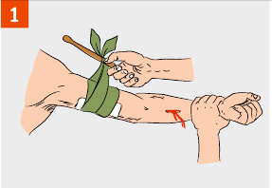 | Наложите жгут-закрутку (турникет) из узкосложенного подручного материала (ткани, косынки, веревки) вокруг конечности выше раны поверх одежды или подложив ткань на кожу и завяжите концы его узлом так, чтобы образовалась петля. Вставьте в петлю палку (или другой подобный предмет) так, чтобы она находилась под узлом.
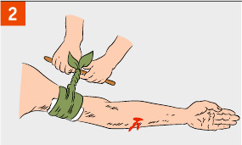 | Вращая палку, затяните жгут-закрутку (турникет) до прекращения кровотечения.
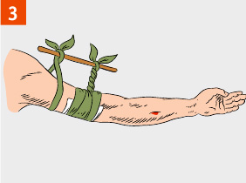 | Закрепите палку бинтом во избежание ее раскручивания. Каждые 15 минут ослабляй жгут во избежание омертвения тканей конечности. Если кровотечение не возобновляется, оставьте жгут распущенным, но не снимай его на случай возникновения повторного кровотечения.

Первая помощь при кровотечении из носа
Причины: травма носа (удар, царапина); заболевания (высокое артериальное давление, пониженная свертываемость крови); физическое перенапряжение; перегревание.
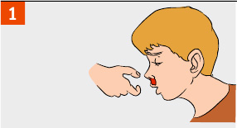 | Усадить пострадавшего, слегка наклони его голову вперед и дать стечь крови. Сожмите на 5–10 минут нос чуть выше ноздрей. При этом пострадавший должен дышать ртом!
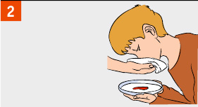 | Предложите пострадавшему сплевывать кровь. (При попадании крови в желудок может развиться рвота.)
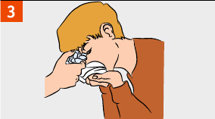 | Приложите холод к переносице (мокрый платок, снег, лед).
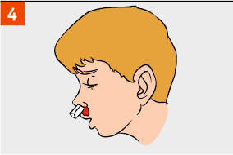 | Если кровотечение из носа не остановилось в течение 15 минут — введите в носовые ходы свернутые в рулончик марлевые тампоны.

Если кровотечение в течение 15–20 минут не останавливается, направьте пострадавшего в лечебное учреждение.

Первая помощь при переломах костей

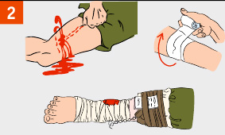 | При открытых переломах сначала необходимо остановить наружное кровотечение.
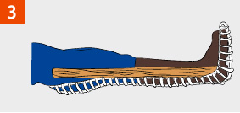 | Обеспечить неподвижность места переломов костей с помощью шин или подручных средств (ветка, доска) поверх одежды.
Вызвать (самостоятельно или с помощью окружающих) «скорую помощь».
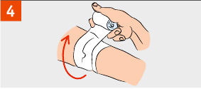 | Наложить на рану асептическую повязку. При открытом переломе.
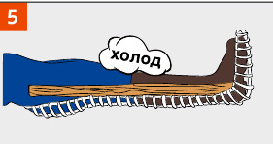 | Положить холод (пакет со льдом) на повязку над раной (на больное место).
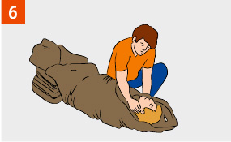 | Укутать пострадавшего теплым (спасательным) одеялом, одеждой.

Правила иммобилизации (обездвиживания)
Иммобилизация является обязательным мероприятием. Только при угрозе пострадавшему спасателю допустимо сначала перенести пострадавшего в безопасное место.
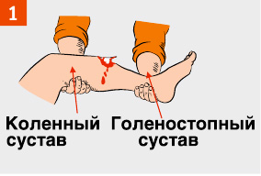 | Иммобилизация выполняется с обездвиживанием двух соседних суставов, расположенных выше и ниже места перелома.
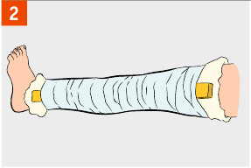 | В качестве иммобилизирующего средства (шины) можно использовать плоские узкие предметы: палки, доски, линейки, прутья, фанеру, картон и др. Острые края и углы шин из подручных средств должны быть сглажены. Шину после наложения необходимо зафиксировать бинтами или пластырем. Шину при закрытых переломах (без повреждения кожи) накладывают поверх одежды.
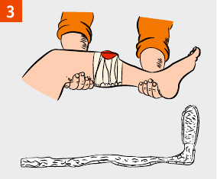 | При открытых переломах нельзя прикладывать шину к местам, где выступают наружу костные отломки.
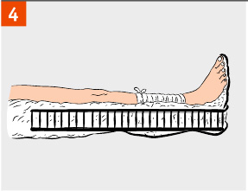 | Шину на всем протяжении (исключая уровень перелома) прикрепить к конечности бинтом, плотно, но не очень туго, чтобы не нарушалось кровообращение. При переломе нижней конечности шины накладывать с двух сторон.
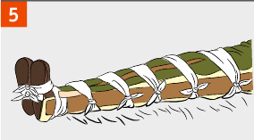 | При отсутствии шин или подручных средств поврежденную ногу можно иммобилизировать, прибинтовав ее к здоровой ноге, а руку — к туловищу.

Первая помощь при черепно-мозговой травме

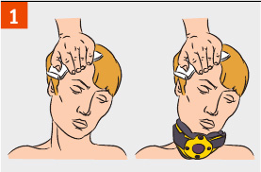 | Остановить кровотечение! Плотно прижать к ране стерильную салфетку. Удерживать ее пальцами до остановки кровотечения. Приложить холод к голове.
Вызвать (самостоятельно или с помощью окружающих) «скорую помощь».
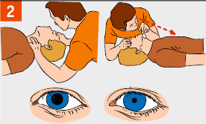 | Контролировать наличие пульса на сонных артериях, самостоятельного дыхания, реакции зрачков на свет.
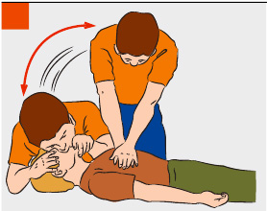 | При отсутствии пульса на сонных артериях, реакции зрачков на свет, самостоятельного дыхания проводить сердечно-легочную реанимацию до восстановления самостоятельного дыхания и сердцебиения или до прибытия медицинского персонала
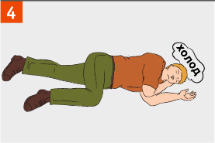 | После восстановления дыхания и сердечной деятельности придать пострадавшему устойчивое боковое положение. Укрыть и согреть его. Обеспечить постоянный контроль за состоянием пострадавшего!

Первая помощь при поражении электрическим током
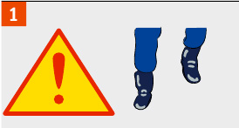 | Обеспечить свою безопасность. Надеть сухие перчатки (резиновые, шерстяные, кожаные и т.п.), резиновые сапоги. По возможности отключить источник тока. При подходе к пострадавшему по земле, идти мелкими, не более 10 см, шагами.
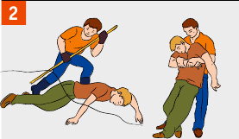 | Сбросить с пострадавшего провод сухим токонепроводящим предметом (палка, пластик). Оттащить пострадавшего за одежду не менее чем на 10 метров от места касания проводом земли или от оборудования, находящегося под напряжением.
Вызвать (самостоятельно или с помощью окружающих) «скорую помощь».
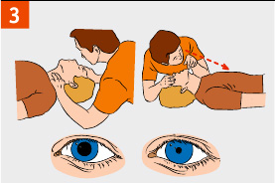 | Определить наличие пульса на сонной артерии, реакции зрачков на свет, самостоятельного дыхания.
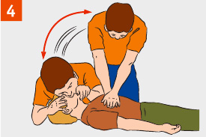 | При отсутствии признаков жизни проводить сердечно-легочную реанимацию.
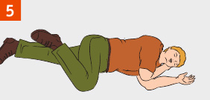 | При восстановлении самостоятельного дыхания и сердцебиения придать пострадавшему устойчивое боковое положение.
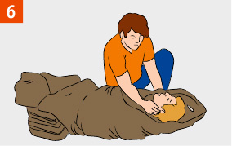 | Если пострадавший пришел в сознание, укрыть и согреть его. Следить за его состоянием до прибытия медицинского персонала, может наступить повторная остановка сердца.

Первая помощь при термических ожогах

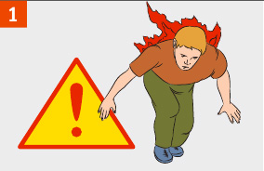 | Убедится, что вам ничто не угрожает. Остановить (сбить с ног) пострадавшего.
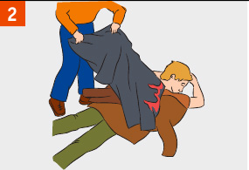 | Потушить горящую одежду любым способом (накрыть человека покрывалом).
Вызвать (самостоятельно или с помощью окружающих) «скорую помощь». Обеспечь доставку пострадавшего в ожоговое отделение больницы.
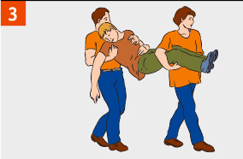 | Вынести (вывести) пострадавшего за пределы зоны поражения. Орошать место ожога разведенным водой спиртом (1:1), водкой 2–3 минуты (охлаждение, дезинфекция, обезболивание), затем холодной водой 15–30 минут.
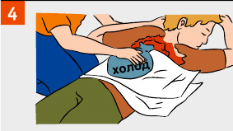 | Пузыри не вскрывать, прилипшую одежду обрезать вокруг ожоговой раны! Из раны не удалять посторонние предметы и прилипшую одежду!  Наложите на ожоговую поверхность стерильную повязку и холод поверх повязки. Дайте обильное теплое подсоленное питье (минеральную воду).

Первая помощь при тепловом (солнечном) ударе
Признаки: слабость, сонливость, жажда, тошнота, головная боль; возможны учащение дыхания и повышение температуры, потеря сознания.
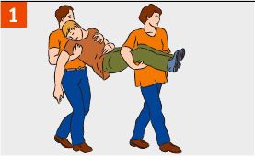 | Перенесите пострадавшего в прохладное, проветриваемое место (в тень, к открытому окну).
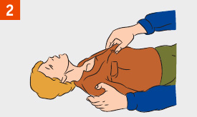 | Уложите пострадавшего. Расстегни воротник, ослабьте ремень, снимите обувь.
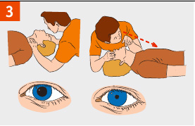 | Определите наличие пульса на сонных артериях, самостоятельного дыхания, реакции зрачков на свет. При отсутствии указанных признаков приступить к сердечно-легочной реанимации
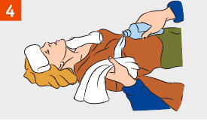 | Положите на голову, шею и паховые области смоченные в холодной воде полотенца (салфетки).
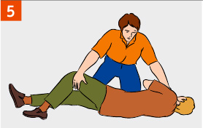 | При потере сознания более чем на 3–4 минуты переверните пострадавшего в устойчивое боковое положение.
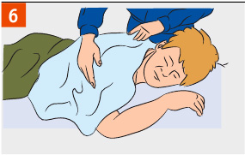 | При судорогах удерживайте голову и туловище пострадавшего, оберегая от травм.
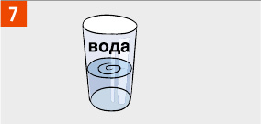 | При восстановлении сознания напоить пострадавшего прохладной минеральной или обычной, слегка подсоленной водой.
Обеспечь поступление свежего воздуха, расстегни тесную одежду, придай полусидячее положение.

Первая помощь при отморожении

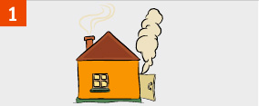 | Внести пострадавшего в теплое помещение.
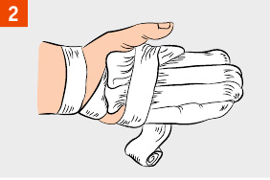 | Укутать отмороженные участки тела в несколько слоев. Нельзя ускорять внешнее согревание отмороженных частей тела. Тепло должно возникнуть внутри с восстановлением кровообращения.
При отморожении использовать масло или вазелин, растирать отмороженные участки тела снегом запрещено.
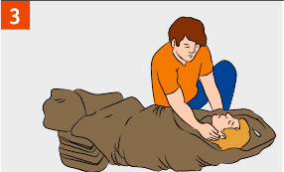 | Укутать пострадавшего в одеяла, при необходимости переодень в сухую одежду.
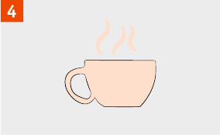 | Дать обильное горячее сладкое питье. Накорми горячей пищей.

Вызвать (самостоятельно или с помощью окружающих) «скорую помощь», обеспечить доставку пострадавшего в лечебное учреждение.

Первая помощь при общем переохлаждении
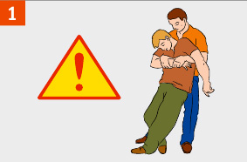 | Вынести (вывести) пострадавшего за пределы зоны поражения, обеспечив собственную безопасность.
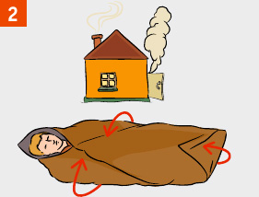 | Занести пострадавшего в теплое помещение или согреть пострадавшего (укутать пострадавшего теплым (спасательным) одеялом, одеждой).
Вызвать (самостоятельно или с помощью окружающих) «скорую помощь».
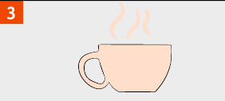 | Если пострадавший в сознании, дать обильное горячее сладкое питье. Накормить горячей пищей. Использование алкоголя запрещено!

Первая помощь при отравлениях
Первая помощь при пероральных отравлениях (при поступлении токсического вещества через рот)
Срочно вызвать бригаду скорой медицинской помощи. Выясни обстоятельства происшедшего (в случае лекарственного отравления предъявить обертки от лекарств прибывшему медицинскому работнику).
Если пострадавший в сознании
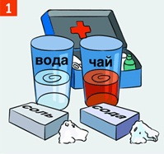 | Обеспечь промывание желудка. Давать выпить чистой воды температурой 18-20 С. На один литр воды желательно добавить десертную ложку соли (10 г) и чайную ложку питьевой соды (5 г). После приема каждых 300-500 мл воды следует вызывать рвоту, прикоснувшись пальцами к корню языка. Общий объем принятой жидкости при промывании желудка должен быть не меньше 2500-5000 мл. Промывание желудка проводить до "чистых промывных вод". При отсутствии сознания желудок не промывать!
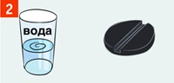 | Растворить в стакане воды 10-20 таблеток активированного угля до состояния кашицы. Дать пострадавшему выпить (в качестве абсорбента).
Если пострадавший без сознания
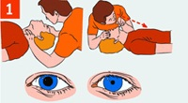 | Определи наличие пульса на сонных артериях, реакции зрачков на свет, самостоятельного дыхания.
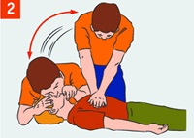 | Если пульс, дыхание и реакция зрачков на свет отсутствуют, немедленно приступать к сердечно-легочной реанимации.
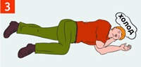 | Уложть пострадавшего в устойчивое боковое положение.
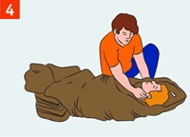 | Укутай пострадавшего теплыми одеялами, одеждой.
Вызвать (самостоятельно или с помощью окружающих) "скорую помощь", обеспечь доставку пострадавшего в лечебное учреждение.
Первая помощь при ингаляционных отравлениях (при поступлении токсического вещества через дыхательные пути)
Признаки отравления Признаки отравления угарным газом: резь в глазах, звон в ушах, головная боль, тошнота, рвота, потеря сознания, покраснение кожи.
бытовым газом: тяжесть в голове, головокружение, шум в ушах, рвота; резкая мышечная слабость, усиление сердцебиения; сонливость, потеря сознания, непроизвольное мочеиспускание, побледнение (посинение) кожи, поверхностное дыхание, судороги.
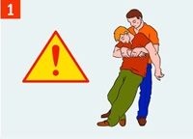 | Убедится, что ни вам, ни пострадавшему ничто не угрожает, вынести пострадавшего в безопасное место или открыть окна, проветрить помещение.
Вызвать скорую медицинскую помощь.
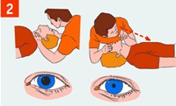 | Определить наличие пульса на сонных артериях, наличие реакции зрачков на свет, самостоятельного дыхания.
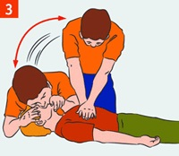 | Если пульс, дыхание и реакция зрачков на свет отсутствуют - немедленно приступайте к сердечно-легочной реанимации.
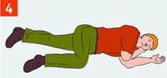 | При восстановлении самостоятельного дыхания и сердцебиения придай пострадавшему устойчивое боковое положение.

Первая помощь при обмороке
Признаки: бледность, внезапная кратковременная потеря сознания.
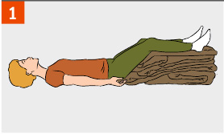 | Уложить пострадавшего на спину с приподнятыми ногами, ослабь галстук, расстегнуть ворот верхней одежды, ослабить брючный ремень, снять обувь, обеспечить доступ свежего воздуха. Обратиться к врачу для обследования и определения причины обморока.
Если сознание не восстанавливается более 3–5 минут вызвать (самостоятельно или с помощью окружающих) «скорую помощь».

Первая помощь при укусах насекомых
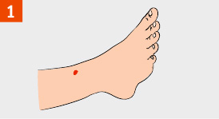 | При укусе насекомого удалить жало из ранки.
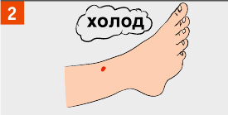 | Приложите холод к месту укуса.

При возникновении аллергической реакции обратиться к врачу.

Следите за состоянием больного до прибытия медицинского работника.

Первая помощь при укусах ядовитых змей
Ограничь подвижность пострадавшей конечности.
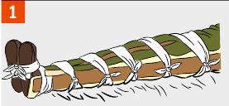 | При укусе ноги прибинтуй ее к другой ноге.
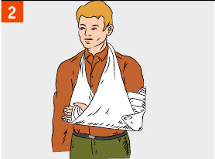 | При укусе руки — зафиксируй ее в согнутом положении.
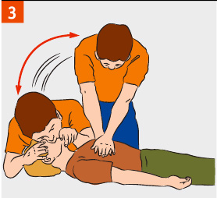 | При остановке сердца и дыхания приступай к сердечно-легочной реанимации.  Обеспечь доставку пострадавшего в лечебное учреждение для введения противозмеиной сыворотки.

Удаление инородного тела из дыхательных путей приемом Геймлиха
Признаки: Пострадавший задыхается (судорожные дыхательные движения), не способен говорить, внезапно становится синюшным, может потерять сознание. Дети часто вдыхают части игрушек, орехи, конфеты.
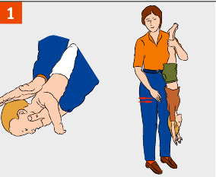 | Положите младенца на предплечье левой руки, ладонью правой руки хлопни 2–3 раза между лопатками. Переверните младенца вниз головой и подними его за ноги.
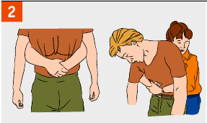 | Обхватите пострадавшего сзади руками и сцепите их в «замок» чуть выше его пупка, под реберной дугой. С силой резко надавите — сложенными в «замок» кистями — в надчревную область. Повторите серию надавливаний 3 раза. Беременным женщинам сдавливать нижние отделы грудной клетки.
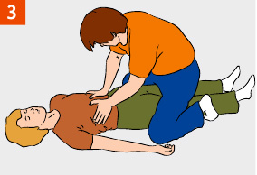 | Если пострадавший без сознания, сядьте сверху на бедра, обеими ладонями резко надавите на реберные дуги. Повтори серию надавливаний 3 раза.
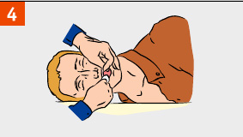 | Извлеките посторонний предмет пальцами, обернутыми салфеткой, бинтом. Перед извлечением инородного тела изо рта пострадавшего, лежащего на спине, необходимо повернуть голову набок.

Вынос пострадавших с использованием подручных средств

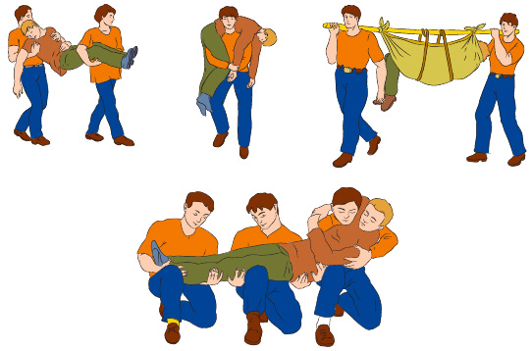

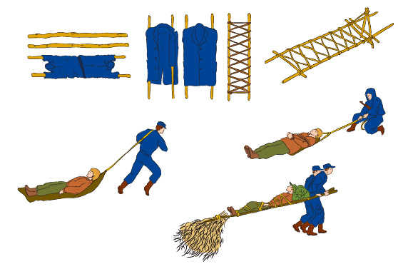

Положения пострадавших при транспортировке

«Устойчивое боковое положение»
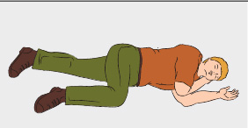 | 1. Без сознания.  2. При частой рвоте.  3. В случаях ожогов спины и ягодиц.

Положение «на спине» с приподнятыми и согнутыми в коленях ногами
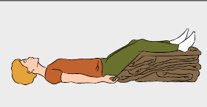 | 1. При проникающих ранениях брюшной полости.  2. При большой кровопотере или при подозрении на внутреннее кровотечение.  3. При переломах нижних конечностей.

Положение «лягушки» с подложенным под колени валиком
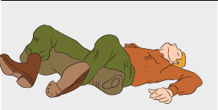 | 1. При подозрении на перелом костей таза.  2. При подозрении на повреждение позвоночника, спинного мозга.

Положение «сидя или полусидя»
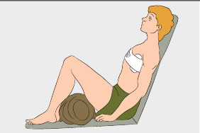 | 1. При проникающих ранениях грудной клетки.  2. При ранениях шеи.  3. При переломах рук.

Состав аптечки первой помощи
Изделия медицинского назначения для временной остановки наружного кровотечения и перевязки ран
 | Жгут кровоостанавливающий | 1шт
 | Бинт марлевый медицинский нестерильный 5м х 10см | 1 шт.
 | Бинт марлевый медицинский нестерильный 5м х 5см | 1 шт.
 | Бинт марлевый медицинский стерильный 5м х 10см | 1 шт.
 | Бинт марлевый медицинский стерильный 5м х 7см | 1 шт.
 | Бинт эластичный трубчатый медицинский нестерильный № 1,3,6 | По 1 шт.
 | Салфетки марлевые медицинские стерильные 16х14 № 20 | 1 уп.
 | Вата нестерильная 50г | 1 уп.
 | Лейкопластырь бактерицидный | 10 шт.
 | Лейкопластырь рулонный | 1 шт.
 | Перекись водорода 3% 40мл. | 1 фл.
 | Аммиака раствор 10% 10мл. | 1 фл.
 | Анальгин , табл. 0,5 №10 | 1 уп.
 | Валидол, таб. 0,06 № 10 | 1 уп.
 | Уголь активированный , табл. 0,25 № 10 | 1 уп.
 | Футляр для аптечки | 1 шт.

Состав автомобильной аптечки первой помощи
п/п | Наименование вложения | Количество (штук, упаковок)
1 | Средства для временной остановки наружного кровотечения и перевязки ран
1.1 | Жгут кровоостанавливающий | 1 шт.
1.2 | Бинт марлевый медицинский нестерильный | 2 шт.
1.3 | Бинт марлевый медицинский нестерильный | 2 шт.
1.4 | Бинт марлевый медицинский нестерильный | 1 шт.
1.5 | Бинт марлевый медицинский стерильный | 2 шт.
1.6 | Бинт марлевый медицинский стерильный | 2 шт.
1.7 | Бинт марлевый медицинский стерильный | 1 шт.
1.8 | Пакет перевязочный стерильный | 1 шт.
1.9 | Салфетки марлевые медицинские стерильные | 1 уп.
1.10 | Лейкопластырь бактерицидный | 2 шт.
1.11 | Лейкопластырь бактерицидный | 10 шт.
1.12 | Лейкопластырь рулонный | 1 шт.
2 | Средства для сердечно-легочной реанимации
2.1 | Устройство для проведения искусственного дыхания "Рот - Устройство - Рот" | 1 шт.
3 | Прочие средства
3.1 | Ножницы | 1 шт.
3.2 | Перчатки медицинские | 1 пара
3.3 | Рекомендации по применению аптечки первой помощи (автомобильной) | 1 шт.
3.4 | Футляр | 1 шт.

